В июне на базе Лицея работал ЛДП «Алые паруса»
За смену ребята много гуляли, посещали библиотеки, бассейн, Пушкинский урок, театр и многое другое. Также они успели провести День Спорта и принять участие в туристической эстафете.

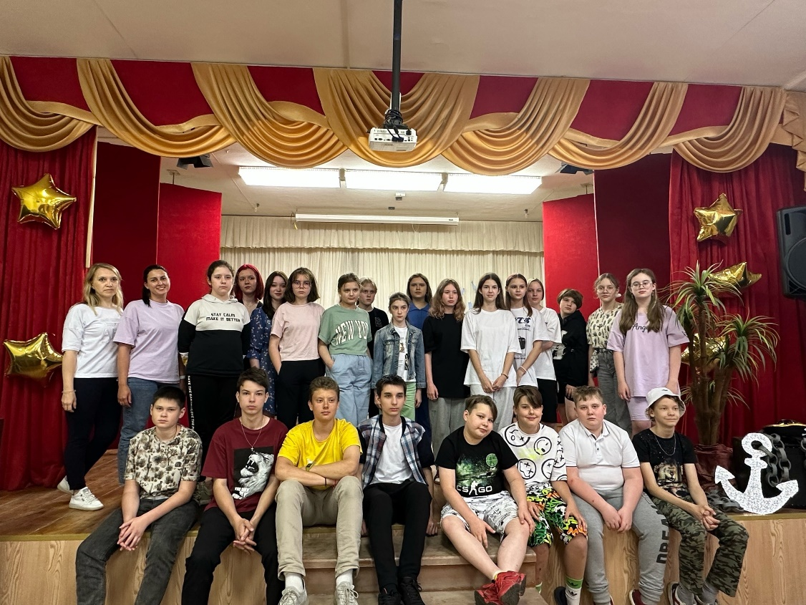
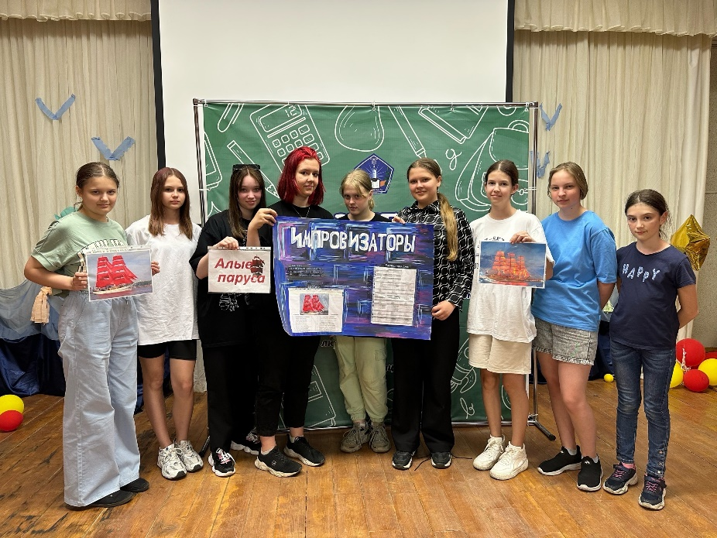
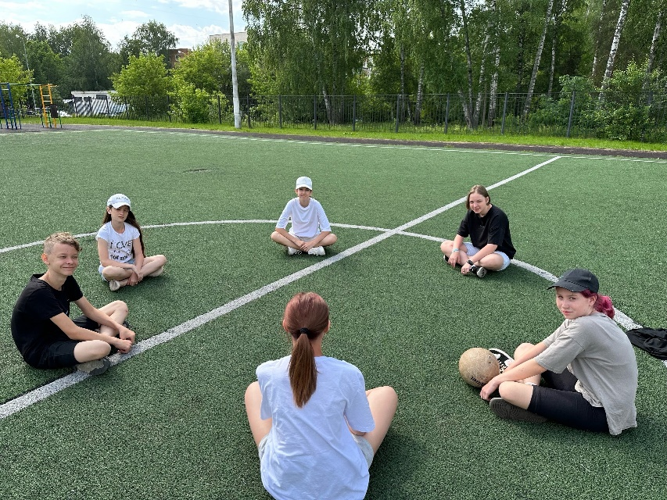

Ребята из лагеря «Алые паруса» отпраздновали День России и посетили школьный музей, в котором прошел урок «День России. История моего государства».
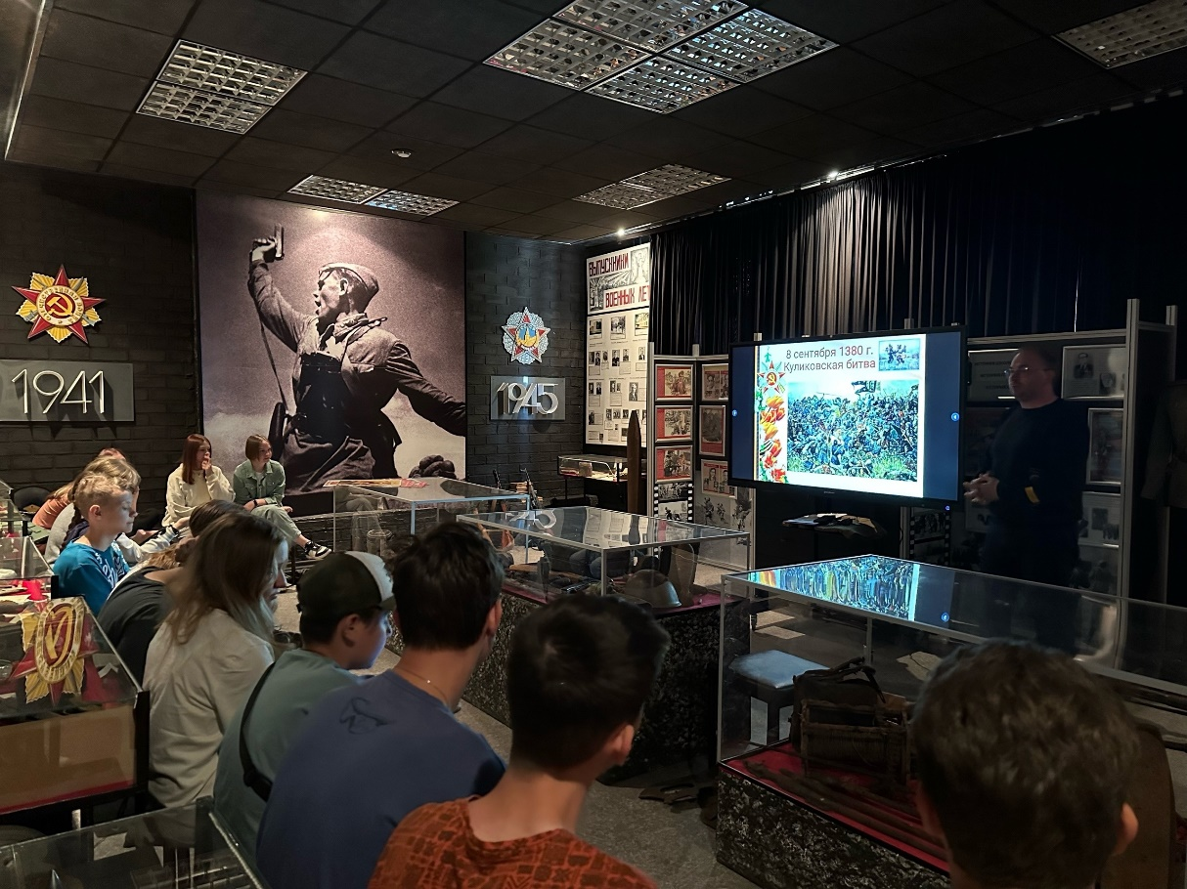

В ЛДП «Алые паруса» прошел День РДДМ. Ребята познакомились с движением, узнали его цели и миссии.
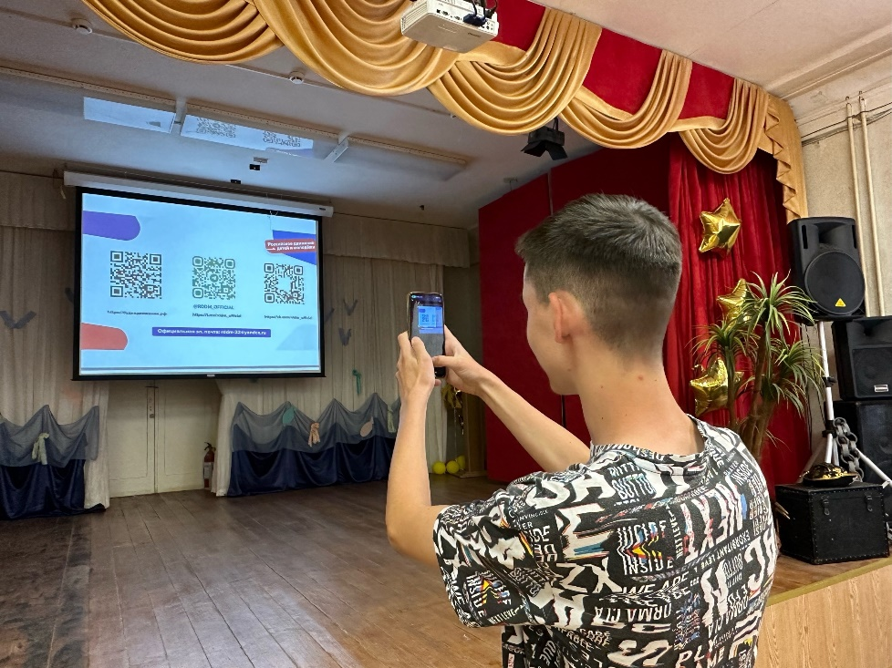

1 июня || День защиты детей
Этот праздник прежде всего напоминает о защите законных интересов каждого ребенка, о гарантии обеспечения основных прав несовершеннолетних, включая право на жизнь, здоровье, образование, семейное благополучие и защиту от насилия.
На протяжении многих веков дети были одними из самых незащищенных представителей общества. Кроме того, некоторые блага, которые доступны современным детям и воспринимаются как само собой разумеющиеся, раньше не были распространены. Например, детская литература возникла только в XVIII веке — до этого для детей существовали лишь учебные и дидактические тексты.
День защиты детей существует не столько для детей, сколько для взрослых, чтобы привлечь их внимание к проблемам несовершеннолетних.
В Лицее прошел фестиваль рисунков на асфальте и игры на открытом воздухе.
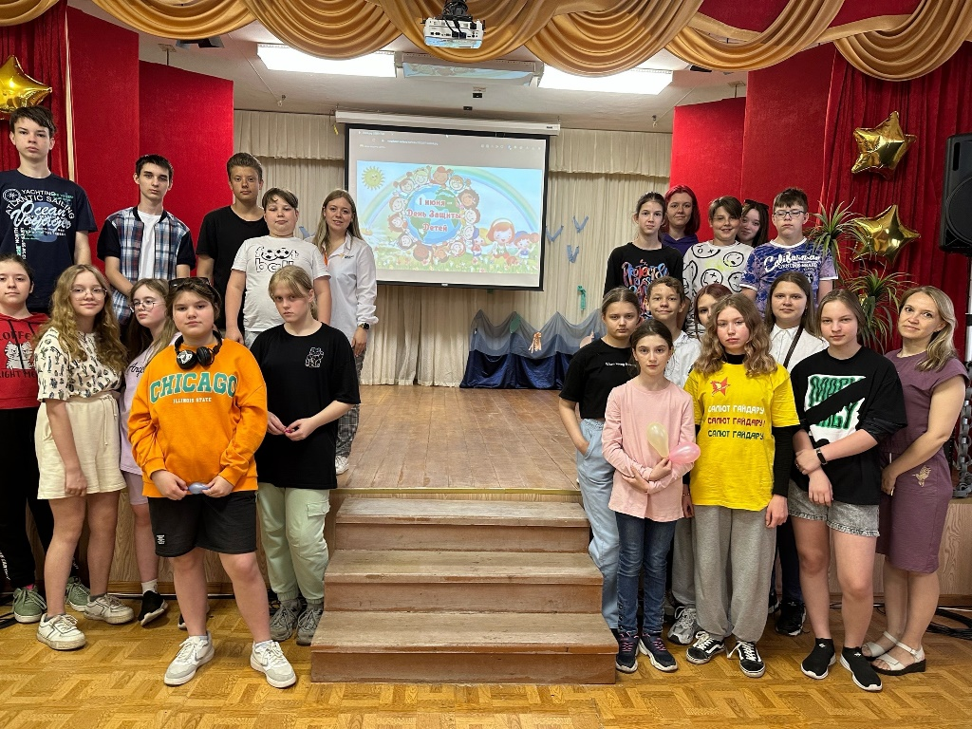

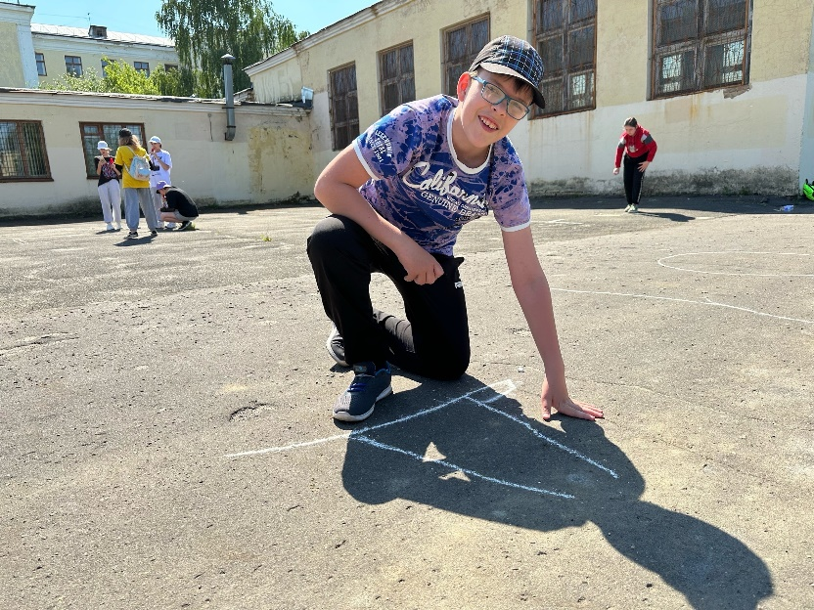

Ребята из ЛДП «Алые паруса» посетили музейный урок, посвященный Дню памяти и скорби.
